LKJ2000型列车运行监控记录装置
乘务员操作使用手册

南 昌 铁 路 局 机 务 处
二○○七年三月
南昌铁路局机务处
机安〔2007〕36号

机安〔2007〕36号

关于修订公布《LKJ2000型列车运行监控记录装置乘务员操作使用手册》的通知

各机务段：
为配合418提速调图和机车跨局轮乘交路的实施，根据铁道部下发的《列车运行监控记录装置控制模式设定规则》（铁运[2007]48号），路局对全局范围内的监控装置控制模式和监控数据进行了统一、整合，为此，路局组织有关段相关人员对《LKJ2000型列车运行监控记录装置乘务员操作使用手册》（简称手册）进行讨论修订，现予于公布。手册对LKJ2000型监控装置的基本操作、非正常行车操作、特殊情况操作、基本控制功能进行了规范和说明。各机务段必须根据担当区段的交路数据和实际管理方面的需要，对手册进行补充和说明，并与本手册一并下发给机车乘务员。各机务段同时要认真组织机车乘务员学习监控装置的使用方法，熟练掌握各种情况下的使用监控装置的技能，充分发挥监控装置保安全、保畅通的作用。
本手册只对机车上安装的LKJ2000型监控装置的使用操作有效。
附件：《LKJ2000型列车运行监控记录装置乘务员操作使用手册》

二○○七年四月三日

主题词： 监控装置 使用 手册 通知
---------------------------------------------------
抄送：机务处。
--------------------------------------------------
南昌铁路局机务处 | 2007年4月3日印发

目 录
第一章 基本操作 - 1 -
第一节 开机、设定操作 - 1 -
一、开机 - 1 -
二、确认操作权 - 1 -
三、数据输入/修改 - 2 -
四、进入/退出调车状态 - 4 -
第二节 运行途中的常规操作 - 4 -
一、开车对标 - 4 -
二、手动修正过机误差 - 4 -
三、侧线股道号输入 - 5 -
四、支线号输入 - 6 -
第三节 查询操作 - 7 -
一、当前揭示查询 - 7 -
二、工况信息查询 - 7 -
三、全部揭示查询 - 7 -
四、设备状态查询 - 8 -
五、设定参数查询 - 8 -
第三节 其它操作 - 9 -
一、制动试验 - 9 -
二、键盘检测 - 9 -
三、使用IC卡转储数据 - 10 -
四、定标操作 - 11 -
五、显示屏亮度调整 - 11 -
六、音量调节 - 11 -
第二章 非正常行车操作 - 12 -
第一节 停用基本闭塞法使用电话闭塞法行车 - 12 -
一、有计划的停基改电 - 12 -
二、临时的停基改电 - 16 -
第二节 双线双向自动闭塞区间反方向行车 - 18 -
第三节 使用绿色许可证发车 - 19 -
一、有计划使用绿色许可证 - 19 -
二、临时使用绿色许可证 - 21 -
第四节 引导接车 - 22 -
一、机车信号机显示引导信号 - 22 -
二、手信号引导 - 22 -
三、特定手信号引导 - 23 -
第五节 “特殊站”靠标停车 - 24 -
第六节 信号无码区段运行 - 25 -
一、出站绿灯/绿黄灯确认 - 25 -
二、股道无码车站通过 - 25 -
三、股道无码车站发车 - 25 -
四、特殊发码信号机通过 - 26 -
第七节 解除前发调度命令控制 - 26 -
一、列车运行中解除调度命令控制 - 26 -
二、停车时解除调度命令控制 - 27 -
第三章 其它情况下操作 - 29 -
第一节 线路里程数据误差修正 - 29 -
一、自动闭塞区段 - 29 -
二、半自动闭塞区段 - 29 -
第二节 救援情况下的监控操作 - 30 -
第三节 列车运行途中监控装置故障后的操作 - 30 -
第四章 基本控制功能 - 32 -
第一节 控制方式 - 32 -
一、固定限速模式控制 - 32 -
二、减速模式控制 - 33 -
三、停车模式控制 - 34 -
第二节 通常监控状态 - 35 -
一、防止固定限速地点超速 - 35 -
二、防止曲线、桥梁、道岔等减速地点超速 - 35 -
三、减速信号控制 - 35 -
四、临时限速控制 - 36 -
五、防止冒进信号 - 36 -
六、自动闭塞区间停车信号控制 - 37 -
第三节 降级状态 - 38 -
第四节 调车状态 - 40 -
第五节 补机模式 - 40 -
第六节 20km/h限速模式 - 41 -
第七节 防溜控制功能 - 41 -
第八节 相关语音提示说明 - 42 -

第一章 基本操作

第一节 开机、设定操作

一、开机
打开主机电源开关（在主机后背板上），主机进行自检、显示器启动（显示器没有电源开关，它的开关状态受主机控制）。自检完毕后进入正常工作状态，显示器显示：
  - 信号灯状态窗口：显示机车当前的信号。
  - 运行速度窗口：显示机车当前的运行速度值。
  - 限制速度窗口：显示机车当前的限速值。
  - 日期和时间窗口：显示当前的系统日期及时间。
  - 系统状态：〖降级〗或〖调车〗亮，〖A机〗或〖B机〗亮。
＝＝★＝＝＝＝★＝＝
- 开机后装置进入原始降级状态，当机车信号为停车信号时，速度超过5km/h报警，若7秒内未按【警惕】键，则实施制动控制。

二、确认操作权
装置开机后，显示器进入主界面显示状态，显示器两端均显示〖有权〗。
＝＝★＝＝＝＝★＝＝
- 当操纵端无权时，可在有权端先进入调车状态，然后在操纵端退出调车状态获得操作权。

三、数据输入/修改
列车运行前，必须正确输入司机号（副司机号）、交路号（区段号）、客货、本补状态、车次，以及总重、辆数、换长等列车编组数据。有停用基本闭塞、使用绿色许可证、特定引导、临时施工限速时，还必须将临时限速揭示信息通过IC卡读入到监控装置。
1．按键输入
按压【设定】键，进入参数设定窗口。通过方向键（【→】【←】【↑】【↓】），移动光标到相应输入框，然后通过按数字【0】～【9】输入数据。如果输入错误，可用【←】键取消光标前一个字符。修改完任一项设置，要按压一次【确认】键使光标移到下一项，也可用方向键移动光标。在输入“客货、本补”等有下拉菜单的项目时，按压【↓】键展开该项目的选项，然后用【↑】【↓】键移动光标到所要选择的项目，然后按【确认】键选定。
参数输入完毕，将光标移到“确定”按钮，按压【确认】键或直接按压【设定】键退出参数设置状态。
2．IC卡输入
将写有司机号、副司机号、交路号、车站号、车次以及运行揭示等信息的IC卡正确插入屏幕显示器IC卡座内，显示屏右边状态窗口的“IC卡”指示灯点亮。
在停车时，按压【设定】键，装置将卡内的乘务信息和揭示信息读入，并弹出参数设定窗口，其中的参数为IC卡中预先写入的参数。确认无误后，再次按压【设定】键退出。此时显示器弹出“发送揭示成功”对话框。按压【确认】键退出。
如果卡内司机号、车次、列车编组等数据与实际不符，可按照上述按键输入方法修改不正确项，修改后按压【设定】键退出参数设定状态。
输入完毕后，复核读入的揭示信息。
＝＝★＝＝＝＝★＝＝
- 若修改了交路号、车次、车站号，若输入正确则〖开车〗指示灯亮，显示屏显示车站名和输入信息，装置进入降级状态。
- 在通常监控状态下修改交路号、车站号、车次，若机车信号为停车信号（或红黄闪灯）、或者语音报警时必须停车时进行，为双黄灯（或双黄闪灯）时必须速度小于45km/h时进行，为其它信号时必须速度小于60km/h时进行。
- 客车/货车、本务/补机状态修改必须在停车时进行，修改后装置进入降级状态。
- 修改司机号、列车编组数据时，无速度条件限制。
- 在输入“计长”时，只需连续输入数字即可，装置自动将最后一位数定为小数位。如输入“435”装置默认为“43.5”。
- 警告：使用IC卡输入后，装置将刷新存储的揭示信息。因此，必须确认所使用的IC卡是最新的、揭示信息有效的。不得使用内容空白的卡（按照规定清除过期的揭示信息除外）。
- 不论使用手动输入，还是IC卡输入，设定成功后，在屏幕上方以蓝底白字显示始发站名、车次、交路号、司机姓名、列车编组等信息，供乘务员核对。

四、进入/退出调车状态
1．进入：停车时，按压一次【调车】键，进入调车状态，〖调车〗状态指示灯点亮。
2．退出：在调车状态下，按一次【调车】键，〖调车〗状态指示灯灭，返回进入“调车”状态之间的状态（通常监控或降级状态）。

第二节 运行途中的常规操作

一、开车对标
当机车经过规定的对标开车基准点时，按【开车】键完成“开车”操作，监控装置调出前方信号机数据，进入“监控”状态。此时显示器上方数据窗口将会显示出实际速度、限制速度、前方信号机种类、距离等相应的数据。

二、手动修正过机误差
列车运行中，显示屏距离显示区以不断递减的数据显示距下一架信号机的距离，动车越过一架信号机瞬间显示的距离与动车实际位置的误差称为过机误差。
1．过机误差分类
⑴ 滞后误差：动车越过信号机时距离显示仍有余量，经过一段距离后才到0。这种0显示出现在信号机位置之后的过机误差称为滞后误差。
⑵ 超前误差：动车距信号机还有一段距离，但距离显示值提前到0。这种0显示出现在信号机位置之前的过机误差称为超前误差。
2．手动修正过机误差的操作方法
⑴ 车位向前：出现滞后误差时，在接近信号机位置按【车位】键1次，在动车越过信号机时再按【向前】键1次，装置清除剩余距离，调出当前分区距离。
⑵ 车位向后：出现超前误差小于300米时，在接近信号机位置按【车位】键1次，在动车越过信号机时再按【向后】键1次，装置将重新调用当前分区的距离。
⑶ 车位对中：当超前误差或滞后误差距离小于300米时，在信号机位置，按压【自动校正】键，不论是滞后还是超前误差，装置自动进行校正。
＝＝★＝＝＝＝★＝＝
- 两次按键时间间隔不超过3秒。
- 正常情况下，在动车越过自闭区段通过信号机、半自闭区段进站信号发码箱（预告信号机附近）2～4秒，装置自动进行距离误差校正（显示屏公里标窗口绿色显示约1秒）。

三、侧线股道号输入
当车站（车场）各条股道的出站信号机位置差别较大，或进站、出站道岔侧向通过限速不同时，在线路数据文件中设有“多侧线数据”。
在设置有“多侧线数据”的车站，列车进侧线股道时，乘务员应在进站（接车进路）信号机前输入侧线股道号。
在有“多侧线数据”的车站，进站信号为双黄灯时，显示屏“侧线”指示灯亮，语音提示“请输入侧线股道号”，自动弹出“侧线号输入”窗口。利用数字键输入侧线股道号，然后按【确认】键。此时，“侧线”指示灯点亮并显示输入的侧线股道号。
＝＝★＝＝＝＝★＝＝
- 侧线股道号输入后，若发现输入错误，在进站前、进站后可通过按压【进路号】键调出“侧线号输入”窗口修改。
- 在存在2个以上车场的车站，连续两个车场同时存在多侧线数据时，在前一个车场，距前方信号机距离小于200m时，只能输入下车场的侧线股道号；否则，只能修改本车场侧线股道号。
- 引导进站解锁后，对于存在多侧线数据的车站，装置提供输入侧线股道号条件。
- 列车在接车兼发车进路信号机（“进出站”类型）前发车，当前方车场有多侧线数据时，在按【开车】键进入通常监控状态之前可输入侧线股道号。
- 除机车信号为双黄灯时自动弹出“侧线号输入”窗口外，其它信号均需通过按压【进路号】键调出。

四、支线号输入
在有多个进路方向的地点，线路数据文件中设置有分支（支线）数据。当列车经支线运行时，在动车到达分支地点之前，乘务员应在指定地点输入支线号。
列车接近支线分支地点，显示屏“支线”指示灯点亮，下方显示支线方向，语音提示“请输入支线号”。按【进路号】键，弹出“支线号输入”窗口。利用数字键输入支线号，正确无误后按压【确认】键。此时，“支线”指示灯点亮并显示输入的支线号。
＝＝★＝＝＝＝★＝＝
- “支线号输入”窗口不会自动弹出。
- 在同一个分区，支线、侧线要求同时输入时，“支线”、“侧线”指示灯同时点亮。按压【进路号】键后，装置弹出“支线号输入”/“侧线号输入”窗口。二者可一次性输入，也可分别输入。如只需输入其中一项时，用【↑】或【↓】键选择该项，按上述方法输入即可。

第三节 查询操作
按压显示器【查询】键，显示器弹出“查询选择”窗口。将光标移到相应查询项目上按压【确认】键，或直接按压查询项序号对应的数字键，显示相关信息数据。查询相关信息数据后，按【确认】键可关闭查询窗口。

一、当前揭示查询
操作目的：列车运行时查询前方客车3000米、货车2000米以内的揭示。
操作方法：在“查询选择”窗口，利用光标键移动光标到“当前揭示”按钮，然后按压【确认】键，或者直接按压数字键【1】，进入揭示查询界面。当没有揭示信息时，提示“禁止查询！”。屏幕上的揭示显示，底色为白色的是正常的揭示，绿色的是已经越过的揭示，红色是已经解除的揭示。

二、工况信息查询
操作目的：查询手柄位置、公里标等数据。
操作方法：在“查询选择”窗口，利用光标移动键将光标移到“工况显示”按钮，然后按压【确认】键，或直接按压数字键【2】。此时在屏幕右上角弹出“工况信息”窗口。这个显示窗口将一直存在，直到再次按压【确认】键才消失。

三、全部揭示查询
操作目的：停车时查询装置内的所有揭示信息。
操作方法：在“查询选择”窗口，利用光标键移动光标到“全部揭示”按钮，然后按压【确认】键，或者直接按压数字键【3】，进入揭示查询界面。当没有揭示信息时，提示“禁止查询！”。屏幕上的揭示显示，底色为白色的是正常的揭示，绿色的是已经越过的揭示，红色是已经解除的揭示。如果揭示较多，可以用上下方向键翻页显示。

四、设备状态查询
操作目的：查看设备的工作状况。
操作方法：在“查询选择”窗口，利用光标移动键将光标移到“设备状态”按钮，然后按压【确认】键，或直接按压数字键【4】，屏幕弹出系统当前各模块工作状态和故障状态指示。
设备状态显示窗口的上半部分是系统模块状态和软件、数据版本号，左侧从上到下分别为事故状态记录器（黑匣子）、I端和II端显示器状态，地面数据和监控软件（两个主机内部的）是否一致、双紧急制动通道是否正常，下面是主机和显示屏的软件版本号。
右边显示的是主机箱中各插件的工作状态，与主机箱内插件的实际排列一致，可以很直观地看到各插件的工作状态。如果插件板上的指示灯是绿色，说明该插件工作正常，红色说明该插件工作异常。如果是单机工作，则另一主机的各插件上的指示灯都是灰色。窗口的下半部分是系统各模块和通道的自检状态和采集数据显示。
除II端显示器、副台按钮、黑匣子为红色外，设备正常时不应出现其它红色显示。
查询结束后，按压【确认】键返回。

五、设定参数查询
操作目的：查看设定参数。
操作方法：在“查询选择”窗口，利用光标移动键将光标移到“设定参数”按钮，然后按压【确认】键，或直接按压数字键【6】，屏幕弹出系统当前设定参数。内容包括司机号、副司机号、交路号、车站号、车次、总重、计长、辆数以及编组信息等。

第三节 其它操作

一、制动试验
操作目的：检查装置工作状态和制动输出状况。包括对A机和B机常用制动和紧急制动试验。
操作方法：速度为0时，按压一次【查询】键，进入“查询选择”对话框。将光标移到“制动试验”上按压 【确认】键弹出制动试验窗口，直接按压相应的数字键进行制动试验，试验结束后，按压【0】键退出。按钮上的A和B表示A机和B机。
＝＝★＝＝＝＝★＝＝
- 常用制动实验、紧急制动试验自动缓解。（制动试验过程中不允许人工结束）

二、键盘检测
操作目的：检查显示面板上各按键及副司机解锁按钮、信号确认按钮作用是否良好。
操作方法：速度为0时，按压一次【查询】键，进入“查询选择”对话框，光标移动键将光标移到“键盘检测”按钮，然后按压【确认】键，或直接按压数字键【8】，屏幕下方弹出各按键及副司机解锁按钮、信号确认按钮的图形。按压相应的按键或按钮，显示屏幕对应按键的颜色由浅变深，表示该按键或按钮作用正常。若按键颜色不变，则说明该按键或按钮作用不良。查询结束后，再次按压【确认】键，将光标移至“确定”按钮后，再次按压【确认】键。

三、使用IC卡转储数据
转储步骤：插入IC卡→按【转储】键→选择转储文件→按【转储】键，具体操作如下：
1、速度为0时，将IC卡插入显示器IC卡插槽，显示器中〖IC卡〗指示灯亮。
2、按【转储】键，2～3秒后进入文件查询/选择窗口。
屏幕左边是功能选择按钮，将光标移到相应按钮上按【确认】键，就可以执行相应的功能。屏幕右边为文件目录栏，绿色的文件是已经转储过的文件，蓝色是选中的文件。目录栏下方有一个滚动条，指示目前显示的位置。按钮自上而下分别是：
【选择文件】：进行手工文件选择，此时文件目录栏内出现一个光标条，可以用四个方向键移动光标条到欲转储文件，按【确认】键选中这个文件。选中后光标条移到下一个文件，同时选中文件变成蓝色。如果想取消已经选中的文件，只须光标条移到所选文件，再次按【确认】键即可取消这个文件的选择。
【选择未转】：选中全部尚未转储过的文件。
【全部选择】：选中全部文件。
【撤销选择】：撤销全部选择。
【开始转储】：开始转储选择的文件。
【返回】：退出转储窗口，回到监控显示。
3、选中要转储的文件，将光标移到【开始转储】，按【确认】键开始转储。在转储过程中，会弹出一个指示转储情况的窗口，上面是当前正在转储的文件名，下面的两个进度条分别指示整个转储的进度、当前文件进度。转储完毕会出现转储成功或失败的提示，按压确认键返回文件选择窗口，此时可以选择退出或继续进行下次转储。
＝＝★＝＝＝＝★＝＝
- 快速转储：插入ＩＣ卡，按【转储】键，然后再按【转储】键，装置自动将未转储过的文件转入ＩＣ卡。
- 复核ＩＣ卡内文件按【转储】+【8】号键。

四、定标操作
在机车运行中按压【定标】键，装置记录此刻的公里标及时间，作为运行数据处理时查找的标记。

五、显示屏亮度调整
用【↑】、【↓】方向键可调整屏幕亮度。按压【↑】键增加亮度，按压【↓】键减小亮度。

六、音量调节
连续按压【→】键可逐步增加音量，连续按压【←】键可逐步减小音量。

第二章 非正常行车操作

停用基本闭塞法使用电话闭塞法行车
停用基本闭塞法使用电话闭塞法行车，以下简称“停基改电”。

一、有计划的停基改电
有计划的停基改电是指：在机车出段前已接到停基改电的调度命令，并通过IC卡将调度命令内容（车站的TMIS站号、调度命令号、有效时段等）正确输入到监控装置。
1．监控装置在通常监控状态
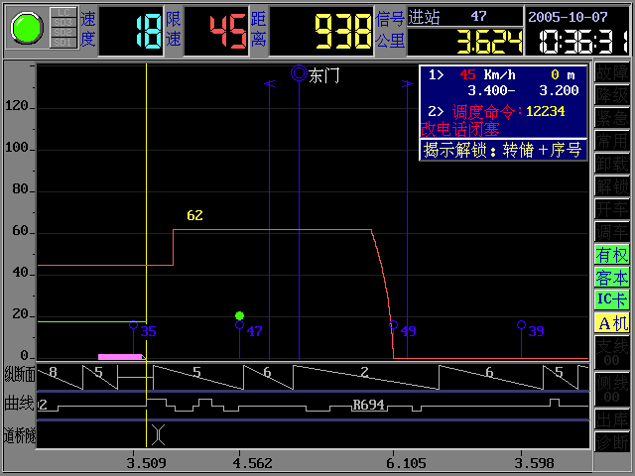
① 机车接近停基改电起始车站，显示屏右上方显示揭示窗口（见图2.1）。
机车接近停基改电起始车站，显示停基改电的调令号。

图2.1 有计划的停基改电调令号显示

＝＝★＝＝＝＝★＝＝
- 此时若已经收到取消“停基改电”的调度命令，则按【转储】、数字序号键，并输入新收调令的编号将解除该揭示的控制。
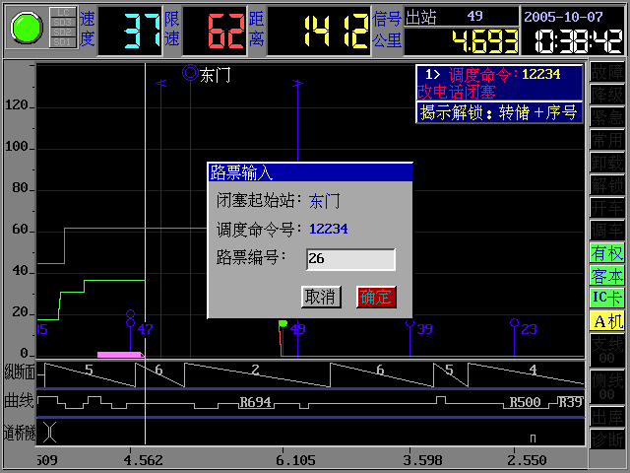
② 列车进入进站信号机前速度低于60km/h时，显示器自动弹出路票确认窗口，要求司机输入路票的电话记录号（见图2.2）。
输入电话记录号后2位数
图2.2 确认调度命令、输入电话记录号窗口

③ 正确输入电话记录号后，在出站信号机前，确认信号（停站列车为发车信号、通过列车为通过手信号）正确后，按【解锁】、【确认】键（5秒内按压，下同），装置进入“路票行车状态”，解除本站出站信号机以及至下一站间所有分区通过信号机的停车控制；对于客车按该次列车在对应区间最高允许速度的80%以及区段限速、临时限速等限速值的最低值监控列车运行，对于货车按规定速度监控列车运行；至下站的进站分区“路票行车状态”终止，恢复正常监控，按进站信号监控列车运行（见图2.3）。
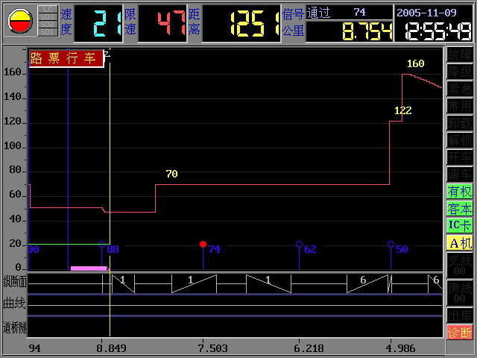
图2.3 路票行车状态控制示意图
进站分区恢复到正常控制状态。
本次客车对应区间最高允许速度的80%

＝＝★＝＝＝＝★＝＝
- 按路票行车的起始站进站后不论机车信号是否是停车信号，在进行解锁操作前，监控装置均按停车信号控制；
- 路票确认窗口弹出后，若速度高于60km/h，窗口自动关闭；
- 路票确认窗口弹出后，若15秒内未做任何操作，窗口自动关闭；
- 路票确认窗口弹出后，按数字键将作为电话记录号输入。若要在输入电话记录号之前按数字键进行其它操作（如输入支线号、侧线股道号等），则应先按【←】或【→】将光标移动到〖取消〗，然后按【确认】键关闭路票确认窗口。
- 路票确认窗口关闭后，按【↑】键2秒钟，弹出“非正常行车确认”窗口，然后选择〖3.路票〗仍可调出。
- 出站时必须注意控制列车速度，防止列车侧向通过出站道岔超速。
2．监控装置在降级状态
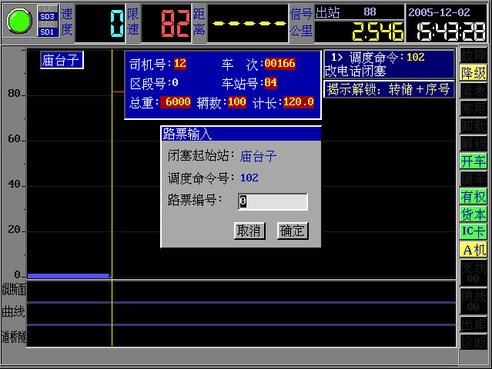
① 司机进行有效参数设定后，〖开车〗灯亮时，若设定的车站即为有计划的停基改电起始站，显示屏右上方显示揭示窗口，同时弹出路票确认窗口（如图2.4）。
输入电话记录号后2位数
图2.4 降级状态下的有计划的路票确认
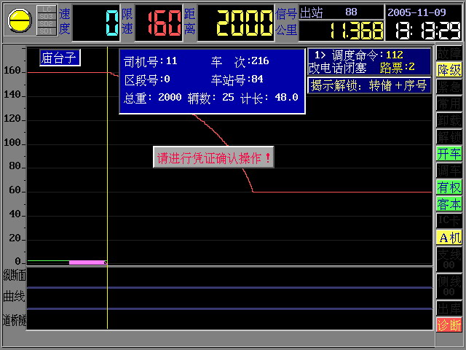
② 正确输入电话记录号后，在显示器的中间有“请进行凭证确认操作！”提示（见图2.5）；
图2.5 降级状态下输入路票后窗口
③ 确认手信号（停站列车为发车信号、通过列车为通过手信号）正确后按【解锁】、【确认】键，然后在约定地点按【开车】键进入“路票行车状态”，控制方式与监控状态下的路票行车状态相同。
＝＝★＝＝＝＝★＝＝
- 如果不按【解锁】、【确认】键，而是直接先按【开车】键，当前路票揭示信息将被自动清除，监控装置不进入“路票行车状态”。

二、临时的停基改电
临时停基改电是指：在列车运行途中接到停基改电的调度命令，或虽在机车出段前已收到调度命令，但未通过IC卡将停基改电的调度命令内容正确输入到监控装置。
1．监控装置在监控状态
① 列车运行途中，机车乘务员收到停基改电的调度命令，在停基改电起始站的出站信号机前停车后，按压显示器【↑】键2秒，弹出“非正常行车确认”窗口（见图2.6）。
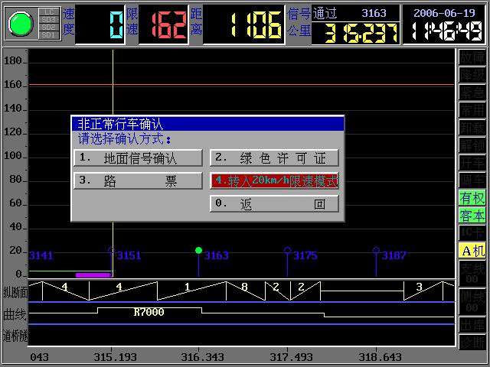
选择【3 路票】

图2.6 非正常行车确认窗口
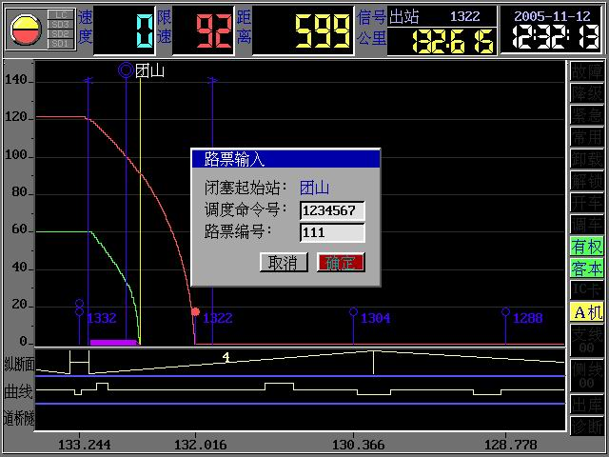
② 选择〖3. 路票〗，弹出路票输入窗口（见图2.7），正确输入调度命令号和电话记录号, 确认信号（停站列车为发车信号）正确后按【解锁】、【确认】键，监控装置进入“路票行车状态”，控制方式与监控状态下有计划的停基改电相同。
输入调令号和电话记录号后2位数
图2.7 临时改电话闭塞调令、路票输入窗口

＝＝★＝＝＝＝★＝＝
- 输入调令号、电话记录号后，不论机车信号是否是停车信号，监控装置立即按停车信号控制；
- 出站时必须注意控制列车速度，防止列车侧向通过出站道岔超速。
2．监控装置在降级状态
① 若设定的始发车站即为停基改电起始车站，输入有效的设定参数〖开车〗灯亮后，按【↑】键两秒钟，弹出“非正常行车确认”窗口。
② 选择〖3.路票〗后将弹出路票输入窗口,正确输入调度命令号和电话记录号后，在显示器上出现‘请确认凭证行车操作’的提示。
③ 确认手信号（停站列车为发车信号）正确后按【解锁】、【确认】键，然后在约定地点按【开车】键进入路票行车状态，控制方式与监控状态有计划的停基改电相同。
＝＝★＝＝＝＝★＝＝
- 如果不按【解锁】、【确认】键，而是直接先按【开车】键，当前路票揭示信息将被自动清除，监控装置不进入“路票行车状态”。

双线双向自动闭塞区间反方向行车
一、对于已开发反方向支线数据的区间，反方向运行时，当出站信号机显示进行信号，在站内直接进行支线操作。
二、对于未开发反方向支线数据的区间反方向运行
1．有计划的反向行车
机车出库前接到反向行车的调度命令（通过IC卡将调度命令内容按路路票写入监控装置），列车运行至反向行车起始车站的出站信号机前，运行速度低于60km/h，司机确认调度命令和地面信号显示正确后，在显示器上“电话记录号”栏输入99，确认后进行“路票”按键操作。
2．临时的反向行车
列车运行途中接到反向行车的调度命令，列车运行至反向行车起始车站的出站信号机前停车，司机确认调度命令和地面信号显示正确后，在显示器上输入调度命令编号，“电话记录号”栏输入99，确认后进行“路票”按键操作。
三、执行“路票”按键操作之后，监控装置解除本站出站信号机以及至下一站进站前所有区间通过信号机的停车控制功能。
四、司机进行“路票”按键操作之后，必须注意控制列车出站速度，防止列车侧向通过出站道岔超速。

使用绿色许可证发车

一、有计划使用绿色许可证
有计划使用绿色许可证是指：在机车出段前已接到使用绿色许可证的调度命令，并通过IC卡将调度命令内容（车站的TMIS站号、调度命令号、有效时段等）正确输入到监控装置。
① 列车接近使用绿色许可证的信号机，显示屏右上方显示揭示窗口（见图2.8）。
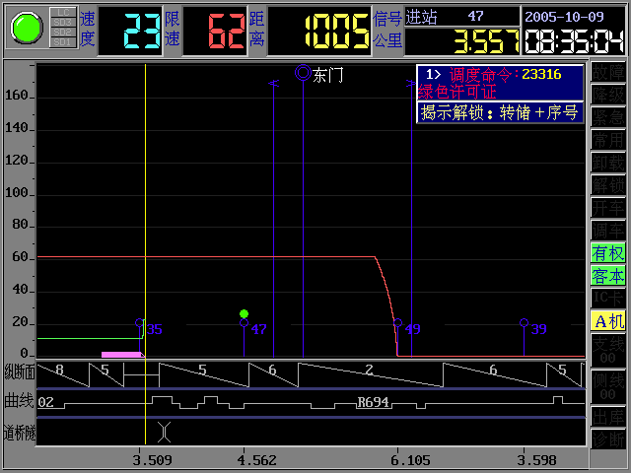
图2.8 有计划使用绿色许可证调度命令显示
进站前显示使用绿色许可证的调度命令号

＝＝★＝＝＝＝★＝＝
- 此时若已经收到取消的调度命令，则按【转储】、数字序号键，并输入调令号可解除该揭示的控制。
② 在使用绿色许可证的信号机之前，运行速度低于45km/h，显示器弹出“绿色许可证输入”窗口（见图2.9）。
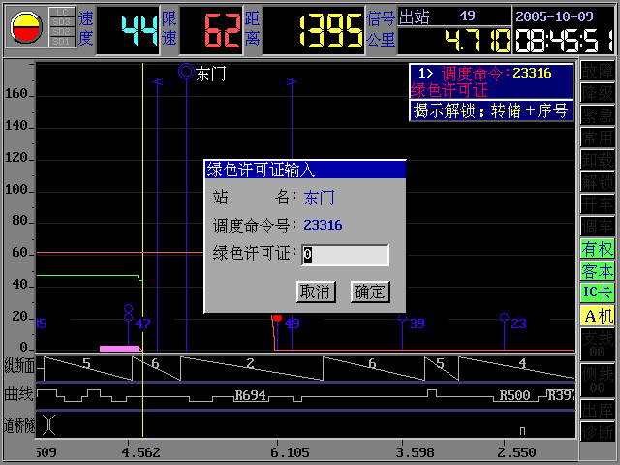
图2.9 绿色许可证号输入窗口
输入绿色许可证号后2位数
③ 输入绿色许可证号（后2位数）后，在使用绿色许可证发车的信号机前，确认信号（停站列车为发车信号、通过列车为通过手信号）正确后按【解锁】、【确认】键，监控装置自动解除该信号机的停车控制功能，监控列车以不超过45km/h的速度出站。
＝＝★＝＝＝＝★＝＝
- 使用绿色许可证的信号机前，不论机车信号是否是停车信号，监控装置均按停车信号控制；
- 绿色许可证输入窗口弹出后，若速度高于45km/h，窗口自动关闭；
- 绿色许可证输入窗口弹出后15秒内未做任何操作，窗口自动关闭；
- 绿色许可证输入窗口弹出后，按数字键将作为绿色许可证号输入。若要在输入绿色许可证号之前按数字键进行其它操作（如输入支线号等），则应先按【←】或【→】将光标移动到〖取消〗，然后按【确认】键关闭绿色许可证输入窗口。
- 绿色许可证输入窗口关闭后，按【↑】键2秒钟，弹出“非正常行车确认”窗口，然后选择〖2.绿色许可证〗仍可调出。
- 出站时必须注意控制列车速度，防止列车侧向通过出站道岔超速。

二、临时使用绿色许可证
临时使用绿色许可证是指：在列车运行途中接到绿色许可证，或虽在机车出段前已收到调度命令，但未通过IC卡将使用绿色许可证的调度命令内容正确输入到监控装置。
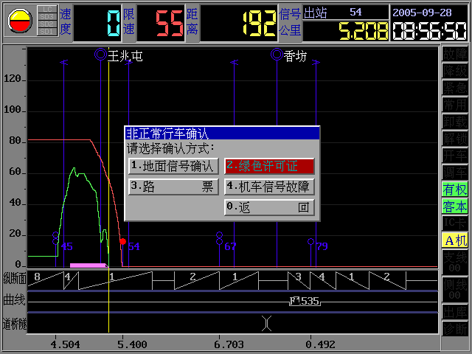
① 列车运行中，乘务员收到绿色许可证，在使用绿色许可证发车的信号机前，停车后，在有权端显示器按下【↑】键2秒钟，弹出“非正常行车确认”窗口（见图2.10）。
选〖2.绿色许可证〗

图2.10 非正常行车确认窗口
② 选择【2.绿色许可证】，弹出绿色许可证输入窗口，输入绿色许可证号，确认信号（停站列车为发车信号、通过列车为通过手信号）正确后按【解锁】、【确认】键，监控装置自动解除该信号机的停车控制功能，监控列车以不超过45km/h的速度出站。
＝＝★＝＝＝＝★＝＝
- 同一进路临时停用多架信号机时，需逐架停车、输入绿色许可证号、进行解锁操作。

引导接车

一、机车信号机显示引导信号
在进站信号机前，地面显示为机械引导信号，机车信号机显示红黄闪灯，监控装置接收到红黄闪信息后，监控列车以不超过20km/h的速度越过该信号机。
＝＝★＝＝＝＝★＝＝
- 当地面信号为机械引导信号，机车信号无法显示红黄闪信号，此时按手信号引导操作。

二、手信号引导
列车运行至接车站的进站（接车进路）信号机前，机车信号显示停车信号，司机确认引导手信号显示正确，且列车速度低于20km/h后，按【解锁】键，监控列车以不超过20km/h速度越过该信号机。

三、特定手信号引导
必须通过IC卡将特定手信号引导的调度命令内容（车站的TMIS站号、调度命令号、有效时段等）正确输入到监控装置，才能实现特定手信号引导控制功能。
① 运行途中机车接近特定引导的进站（接车进路）信号机时，显示屏右上方显示揭示窗口（见图2.11）。
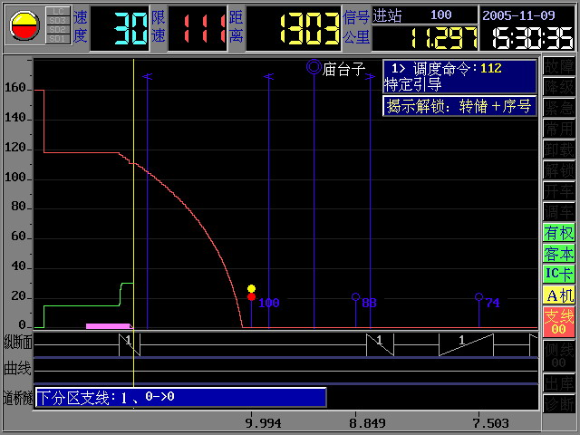
图2.11 特定手信号引导调度命令显示
信号机前显示特定手信号引导的调度命令号
＝＝★＝＝＝＝★＝＝
- 此时若已经收到取消的调度命令，则按【转储】、数字序号键，并输入调令号可解除该揭示的控制。
② 列车速度低于60km/h，确认特定引导手信号正确后，按【开车】、【解锁】键，监控装置解除停车控制模式，监控列车以不超过60km/h的速度越过该信号机。
＝＝★＝＝＝＝★＝＝
- 特定引导的信号机前，如未进行解锁操作，不论机车信号是否是停车信号，监控装置均按停车信号控制；
- 同一进路上有进站、接车进路信号机时，需逐架确认特定引导手信号、进行解锁操作。
- 特定手信号引导的车站，普通手信号引导解锁操作无效。如需改按普通手信号引导时，必须先按调度命令取消特定手信号引导的揭示后，按普通手信号引导操作。

“特殊站”靠标停车
在线路数据中预先设定为“特殊站”的车站(由段公布)（显示屏信号机编号下有一横杠），靠标解锁操作才有效。
由LKJ2000控车时，在“特殊站”，监控装置采用以下控制方式：
（1）出站信号为停车信号时，自动取消常用制动控制，仅采用紧急制动防止列车冒进信号；
（2）速度低于20km/h并且距出站信号机距离小于200m时，按【解锁】键后，监控列车以不超过20km/h的速度靠标。
＝＝★＝＝＝＝★＝＝
- 在未设为“特殊站”的车站，在距出站信号机200米以内，对货运列车停车后监控装置自动开口15km/h。

信号无码区段运行

一、出站绿灯/绿黄灯确认
由LKJ2000控车时，在自动闭塞区段的规定车站(由段公布)的出站（或发车进路）信号机前，机车信号为双黄灯，当机车距该信号机距离小于400米时，确认地面信号机显示绿灯或绿黄灯后，按【↑】键2秒，弹出“非正常行车确认”窗口，选择[1.地面信号确认]调出确认窗口，选择〔确定〕。确认操作后，屏幕左侧显示“已确认绿灯/绿黄灯”，监控装置解除前方信号机和次一信号机前，机车信号显示白灯的停车控制。
＝＝★＝＝＝＝★＝＝
- 在降级状态下，绿/绿黄灯确认操作有效。但在确认操作后，又重新设定，则本次确认失效。
- 绿/绿黄灯确认操作后，信号变更为除白灯之外的其它信号，则本次确认失效。

二、股道无码车站通过
由LKJ2000控车时，列车进站时机车信号为双黄灯，进站后转白灯，对于规定车站(由段公布)的出站（或发车进路）信号机，在距该信号机距离小于400m，确认地面信号机显示进行的信号后，按【解锁】、【确认】键，监控装置解除该信号机前信号白灯的停车控制，监控列车以不超过侧向道岔规定速度越过该信号机。

三、股道无码车站发车
由LKJ2000控车时，对于规定车站(由段公布)的出站（或发车进路）信号机，机车信号为白灯，列车停车时，确认地面信号机显示进行的信号后，按【解锁】、【确认】键，监控装置解除该信号机前信号白灯的停车控制，监控列车以不超过固定模式限速值的速度越过信号机。

四、特殊发码信号机通过
由LKJ2000控车时，对于规定的发码特殊信号机(由段公布)前，机车信号为白灯，列车运行速度低于45km/h，距离小于400米，确认地面信号机显示进行的信号后，按【解锁】、【确认】键，监控装置解除该信号机前信号白灯的停车控制。

解除前发调度命令控制

一、列车运行中解除调度命令控制
司机接到调度员取消前发停基改电、使用绿色许可证或临时施工限速的调度命令，在列车运行中，监控装置显示器右上角显示被取消的调度命令提示窗口后，按【转储】键，然后按提示窗口中被取消的调度命令的序号（如图2.12所示），弹出调令号输入窗口，输入取消前发调令的调度命令号码（如图2.13所示），确认后，监控装置解除被取消的调度命令的控制。输入的调度命令号在全程记录文件中进行记录。
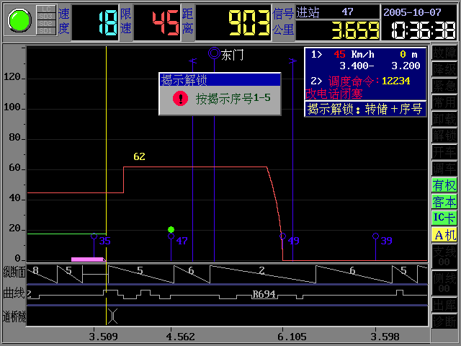
按【转储】键后，输入被取消调令的序号2
图2.12选择被取消的调令的序号
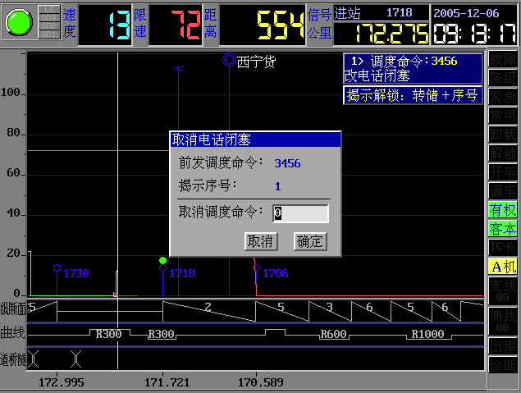
图2.13 输入取消前发调令的调令号
输入取消前发命令的调令号

二、停车时解除调度命令控制
司机接到调度员取消前发停基改电、使用绿色许可证或临时施工限速的调度命令，在停车时，通过揭示查询窗口解除。
按【查询】键选择查询“全部揭示”，进入揭示查询窗口，按【↑】【↓】键选中被取消的调度命令，然后选择〖3 解锁〗（如图2.14所示），弹出解除揭示输入调度命令窗口，输入取消前发调令的调度命令号码（如图2.15所示），确认后，监控装置解除被取消的调度命令的控制。输入的调度命令号在全程记录文件中进行记录。

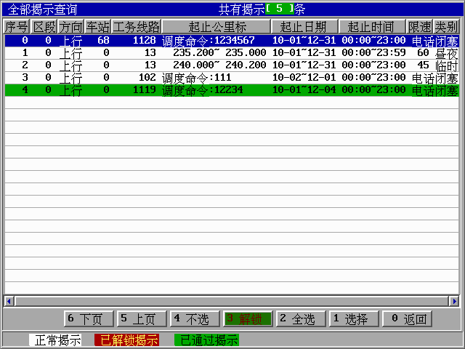
选中被取消的调度命令
选择解锁
图2.14 选择被取消的调度命令
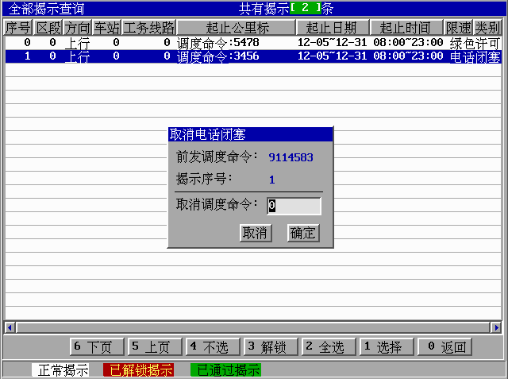
输入取消前发调令的命令号
图2.15 输入取消前发调令的命令号

第三章 其它情况下操作

线路里程数据误差修正

一、自动闭塞区段
在自动闭塞区段，列车运行时，当监控装置计算距前方信号机距离≤50米时，机车信号由黄灯突变为红黄灯或白灯、由双黄灯突变为红黄灯或白灯，监控装置自动解除对当前信号机的停车控制。并将计算的剩余里程消除，按距次一信号机的距离监控列车运行。

二、半自动闭塞区段
在半自动闭塞区段，列车运行时，当监控装置计算距前方信号机距离≤100m，机车信号由黄灯突变为红黄灯或白灯、由双黄灯突变为红黄灯或白灯，监控装置持续发出“信号突变”语音报警，司机确认地面信号机显示进行的信号或者是由于距离误差引起，在7秒内按【警惕】键解除信号突变报警和对当前信号机的停车控制功能；否则7秒后按停车信号进行控制。
＝＝★＝＝＝＝★＝＝
- 即使在距前方信号机距离50米（半自闭为100米）之内，如果机车信号由绿灯、绿黄灯突变为红黄灯，监控装置立即实施紧急制动控制；
- 在距前方信号机距离大于50米（半自闭为100米）时，信号变为停车信号，监控装置按防止冒进信号控制，达到计算的实施制动控制条件时，立即实施制动控制。

救援情况下的监控操作
一、根据救援命令输入救援列车车次、交路号、车站号等有关数据；
二、在非发生事故的站间区段，按规定使用、操作监控装置；
三、进入发生事故的站间区间前，应将监控装置转入“调车”状态，按调车控制模式进入区间；进入区间时，应按压【调车】键，凭车站值班员的发车信号动车；进入封锁区间后，应主动使用无线调度通信设备与请求救援的司机或防护人员联系，在接近被救援列车或距车列2km时，要严格控制在了望距离内能随时停车的速度（最高不超过20km/h），距离50米前一度停车。与被救援的司机联系后，再引导连挂。确认连挂状态和试风，开车后按信号的显示要求运行。
四、救援过程中，有关信号、速度、距离控制按有关规章执行；
五、救援结束后必须恢复列车监控状态。

列车运行途中监控装置故障后的操作
一、当列车运行途中，监控装置发生下面五种情况之一的可视为监控装置故障
1、监控装置系统故障：监控装置主机已进入“系统故障”报警状态，进行一次以上的关闭监控装置电源（时间为30秒以上），重新启动主机及显示器，仍无效时。
2、光电速度传感器故障：是指给监控装置输入信号的光电速度传感器发生故障；装有两套光电速度传感器时，必须是两套传感器均发生故障。
3、显示器故障：当操纵端显示器故障时，应关闭显示器电源并重新启动后仍无效时，再拆下非操纵端的显示器接入，经过上述步骤仍不能正常工作的。
4、监控装置主机无电源：监控装置电源自动开关短接无效，不能恢复主机电源的。
5、监控装置不放风：指监控装置输出或不能输出紧急放风指令的，执行机构最终不能放风（检查放风阀各折角塞门及排水阀正常时）。
三、监控装置设备发生故障后，机车乘务员应停车申请调令后，关闭监控装置电源，在自动闭塞区间以不超过20km/h的速度（半自动闭塞及站间自动闭塞区间进站信号机控制在20km/h以内），运行到前方站更换机车。运行中必须严格按地面信号显示要求行车。

第四章 基本控制功能

＝＝★＝＝＝＝★＝＝
- 通常情况下，显示器显示的限速值为固定模式限速值（常用制动动作值）。当装置发出常用制动指令或暂停常用制动控制时，显示紧急固定模式限速值（紧急制动动作值）。
- “走停走”限速，引导进站、靠标、绿色许可证、路票解锁后限速，20km/h限速模式限速，按限速值加1确定常用制动动作值。
- 本章描述的“补机模式”、“20km/h限速模式”，必须严格按照相关规定使用，不得随意进入。

控制方式

一、固定限速模式控制
1．监控装置按照线路允许速度（包括线路、道岔、曲线、桥梁、隧道、长期慢行地段、临时慢行地段等允许速度）、接触网限制速度、机车构造速度、车辆构造速度、动车组构造速度等各种限制速度的最低者确定固定模式限速值。按报警、卸载、常用制动、紧急制动四个过程防止列车超速。
2．动作值
常用固定模式限速值（常用动作值）按固定模式限速值+3km/h确定，紧急固定模式限速值（紧急动作值）按固定模式限速值+5km/h确定。
常用固定模式限速值-实际速度值≤3km/h时，语音提示；
常用固定模式限速值-实际速度值≤2km/h时，解除牵引力；
常用固定模式限速值-实际速度值＝0km/h时，实施常用制动控制；
紧急固定模式限速值-实际速度值＝0km/h时，实施紧急制动控制。
3．控制指令的解除
（1）卸载指令在速度下降后自动解除。
（2）当速度下降到比限速低5km/h时，语音提示“允许缓解”，乘务员确认可以缓解列车后按压【缓解】键，装置解除常用制动指令。
（3）紧急制动之后的解除：列车停车后，紧急制动指令自动解除的同时解除其它指令。

二、减速模式控制
1．在减速模式下，装置以计算的常用制动和紧急制动限速防止列车在限速地点超速。
(1) 动作值
常用计算模式限速值-实际速度值≤5km/h时，语音提示；
常用计算模式限速值-实际速度值≤1km/h时，实施卸载控制；
常用计算模式限速值-实际速度值＝0km/h时，实施常用制动控制；
紧急计算模式限速值-实际速度值＝0km/h时，实施紧急制动控制。
2．当列车尾部越过限速地段后，限速恢复为固定模式限速。
3．控制指令的解除
（1）卸载指令在速度下降后自动解除。
（2）当速度下降到目标限速以下，语音提示“允许缓解”，乘务员确认可以缓解列车后按压【缓解】键，装置解除常用制动指令。
（3）紧急制动之后的解除：列车停车后，紧急制动指令自动解除的同时解除其它指令。

三、停车模式控制
1．当机车信号为停车信号（红黄灯，黄灯、双黄灯转白灯，灭灯，红黄灯转单红灯等）时，装置以计算的常用制动和紧急制动限速监控列车停车。
(1) 动作值为：
常用计算模式限速值-实际速度值≤5km/h时，语音提示；
常用计算模式限速值-实际速度值≤1km/h时，实施卸载控制；
常用计算模式限速值-实际速度值＝0km/h时，实施常用制动控制；
紧急计算模式限速值-实际速度值＝0km/h时，实施紧急制动控制。
2．控制指令的解除
（1）卸载指令在速度下降后自动解除。
（2）列车停车后，装置语音提示“允许缓解”，乘务员确认可以缓解列车后按压【缓解】键，装置解除常用制动指令。
（3）紧急制动之后的解除：列车停车后，紧急制动指令自动解除的同时解除其它指令。

通常监控状态
设定正确的交路号、车站号、车次、客货状态，并在“本务”状态下，按【开车】键后，装置进入通常监控状态，从“开车”点开始从数据芯片内顺序调用地面线路数据。

一、防止固定限速地点超速
列车运行中，在固定限速地段，装置按地面线路数据中当前限速值，以固定限速模式防止列车超速。

二、防止曲线、桥梁、道岔等减速地点超速
列车运行前方为曲线、桥梁、道岔等限速地段，距限速地点3000米时，装置语音提示“前方限速×××公里”，并以减速模式防止列车通过限速地段超速。
侧线出站道岔限速控制时，装置以出站信号机作为控制起始点，至列车尾部越过出站道岔为止。

三、减速信号控制
对于绿黄灯、黄灯、黄2灯等减速信号，采用“连续控制”，控制示意图见图4.1所示。
V
连续控制
安全距离

图4.1 连续控制/分级控制示意图

机车信号为绿黄灯、黄灯，监控装置不设固定出口限速值，以停车模式监控列车在显示停车信号的信号机前停车；机车信号为黄2灯或黄2闪灯时，以减速模式防止列车侧向过岔超速。
＝＝★＝＝＝＝★＝＝
- 旅客列车在速度超过140km/h的区段，使用连续控制方式，其它情况则采用分级控制。

四、临时限速控制
1. 控制过程
装置通过IC卡读入正确的临时施工限速数据（时间、地点、限速值）后，在施工时段内，列车接近限速地点，显示屏右上方弹出“揭示信息”窗口，距限速地点客车3000米、货车2000米时，语音提示“临时限速××公里”，并以减速模式防止列车通过临时限速地点超速。
2．临时限速解锁操作
当临时限速解锁条件满足，需要解除当前临时限速控制时，按下列方法可以解除：
列车接近施工地点，显示屏右上角自动弹出“揭示信息”窗口。按压【转储】键，再根据“揭示信息”窗口内需解锁的临时限速序号，按压对应的数字键，弹出调令号输入窗口，输入取消限速揭示的调度命令编号并按压【确认】键后，语音提示“解锁成功”，解除当前临时限速控制。

五、防止冒进信号
当机车信号为停车信号（红黄灯，黄灯、双黄灯转白灯，灭灯，红黄灯转单红灯等）时，装置以前方信号机前附加安全距离处为停车目标，以停车模式防止列车冒进信号。

六、自动闭塞区间停车信号控制
1．通过信号为停车信号
控制示意图如图4.2所示：
21km/h
限速
速度
①
②
③
④
绿灯
红灯
停车2分钟
图4.2 通过信号机为停车信号

① 在自动闭塞区间，机车运行前方为通过信号机，机车信号为停车信号时，监控装置按防止列车冒进信号控制。列车停车2分钟后，监控列车以不超过20km/h的速度运行，越过前方显示停车信号的分区通过信号机。
② 机车越过该信号机后，继续监控列车以不超过20km/h的速度运行，并根据信号不同按第③条或第④条控制。
③ 当信号为停车信号时：
- 若前方信号机为通过信号机则按第①条控制；
- 若前方信号机为装有容许信号的通过信号机，按第2条“装有容许信号的通过信号机显示停车信号”控制；
- 若前方信号机为进站信号机，则按防止冒进信号控制（有关引导进站参见 “引导接车”）。
④ 当信号不是停车信号时，监控列车以不超过20km/h的速度越过信号机，然后按接收的信号控制。
2．装有容许信号的通过信号机显示停车信号
控制示意图如图4.3所示：
21km/h
限速
速度
⑤
⑥
绿灯
红灯

图4.3 装有容许信号的通过信号机为停车信号

⑤ 在自动闭塞区间，货车运行前方为装有容许信号的通过信号机，信号为停车信号时，当总重大于1500吨时监控装置自动解除防止列车冒进信号的停车控制功能，监控列车以不超过20km/h的速度越过该信号机。
⑥ 机车越过信号机后，控制方式与上述第1条第②点相同。

降级状态
主机断电30秒后开机或者在通常监控状态下修改交路号、车站号、车次、客货本补状态后，进入降级状态。
1．进入降级状态时，装置以固定限速模式防止列车速度超过当前设定交路的最高限速。
2．当机车信号为停车信号时
(1) 以前方800米处限速20km/h为目标，以减速模式防止列车超速。示意图如图4.4所示。
图4.4降级状态停车信号限速曲线
20km/h
800m
(2) 运行速度超过5km/h时，装置报警，若7s内未按压【警惕】键进行应答，自动实施紧急制动控制。按【警惕】键后暂停报警4秒，然后再次报警（类似于原ZTL功能）。
3．当机车信号不是停车信号时
以前方2000米处限速60km/h为目标，以减速模式防止列车超速。示意图如图4.5所示。
60km/h
2000m
图4.5 降级状态非停车信号限速曲线
＝＝★＝＝＝＝★＝＝
- 装置开机时，进入原始降级状态，此时若机车信号为白灯、单红灯，按停车信号控制。
- 在降级状态下，双黄闪灯转白灯，按停车信号控制。

调车状态
1、进入、退出
列车停车时，按【调车】键一次进入调车状态，显示屏〖调车〗灯亮。
在调车状态时，按【调车】键一次退出调车状态，显示屏〖调车〗灯灭。
2、功能
牵引运行时固定模式限速值为40km/h，推进运行时固定模式限速值为30km/h，装置以固定限速模式防止超速。

补机模式
补机模式也称为“非本务运行模式”。
一、进入、退出
1、通过参数设定进入、退出
按【设定】键进入参数设定窗口，进入“本补”下拉菜单，选择“补机”，确定后进入“补机模式”。
按【设定】键进入参数设定窗口，进入“本补”下拉菜单，选择“本务”，确定后退出“补机模式”。
二、功能
监控装置在“补机模式”下运行时，仅实现正常运行模式下的运行记录功能，显示屏显示“补机运行”。

20km/h限速模式
一、进入
在自动闭塞区间，列车停车后，按显示器的【↑】键2秒以上，显示器弹出“模式状态转换”窗口，将光标移到“转入20km/h限速模式”选项上，再按压【确认】键，监控装置转入“20km/h限速模式”，显示屏显示“20km/h限速模式”。
二、功能
进入 “20 km/h限速模式”后，限速值立即为0km/h。2分钟后，限速20km/h。通常监控状态下，监控列车以不超过20km/h的速度运行至前方车站的出站信号机（指地面数据中未设有线路所标志的出站信号机、进出站信号机）前停车；降级状态下维持20km/h的限速运行，由乘务员控制运行至前方站停车。机车信号信息不作为控制依据，不进行自动过机距离误差校正。
三、转出
列车停车时，按压显示器的【↑】键2秒以上，显示器弹出“模式状态转换”窗口，将光标移到“转出20km/h限速模式”选项上，再按压【确认】键，装置进入降级状态。

防溜控制功能
1．手柄防溜功能：
当机车未加载由停车状态移动，速度≥3km/h或者移动距离≥10m时，连续语音提示“注意防溜”。当机车乘务员按【警惕】键应答或加载时，解除语音提示。否则，语音提示10s后，监控装置实施制动控制。
2．管压防溜：列车停车时如列车管减压量不足80kPa，5s后连续语音提示“注意防溜”。当机车乘务员按【警惕】键应答或追加减压达80kPa以上时，解除语音提示。否则，语音提示10s后，监控装置实施制动控制。

相关语音提示说明
1．电分相语音提示
监控装置在通常监控状态下，客车距“电分相”点1500米、500米时，货车距“电分相”点1000米、500米时，各语音提示“禁止双弓”两遍。
2．调车动车语音提示
装置在调车状态下，机车动车时允许语音提示“请注意调车信号”。
3．速度故障提示
装置判断速度通道故障时，语音提示“速度信号故障”。
4．空转、轮滑提示
根据设定的最大加速度、最大减速度，装置判断轮对发生空转时提示“空转空转”，发生轮滑时提示“轮滑轮滑”。
5．车机联控提示
监控装置在通常监控状态下，自动闭塞区段列车前方为一接近信号机，半自闭区段客车距预告信号机2000米、货车距预告信号机1200米时，语音提示“车机联控”。若线路数据中设置了“车机联控”特殊语音数据，则按改设置提示。

